关键帧提取 接受关键帧的特征点，
求得BOF，并将BOF存到DB1中

slam_client slam_server1

DB1

slam_server2
一旦从DB1读到一个新数据，
就计算它与其他所有BOF的夹角余弦
一旦检测到相似，就将这一BOF对应的帧放入G2O
进行优化

修改：
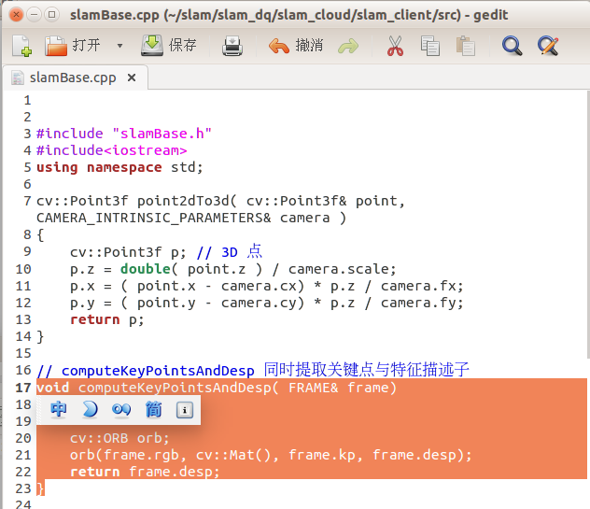

一个小测试程序：

